本网-综合资讯

第十九届苍溪梨花节·“诗里苍溪”诗词大会正式启动

1月25日下午，第十九届苍溪梨花节·“诗里苍溪”诗词大会正式启动。此次“诗里苍溪”诗词大会由中共苍溪县委、苍溪县人民政府、成都杜甫草堂博物馆主办，分诗咏苍溪、诗诵苍溪、诗赛苍溪三个阶段进行，旨在通过学、诵、赛、用等方式，营造诵读诗词、传承文脉的浓厚社会氛围。
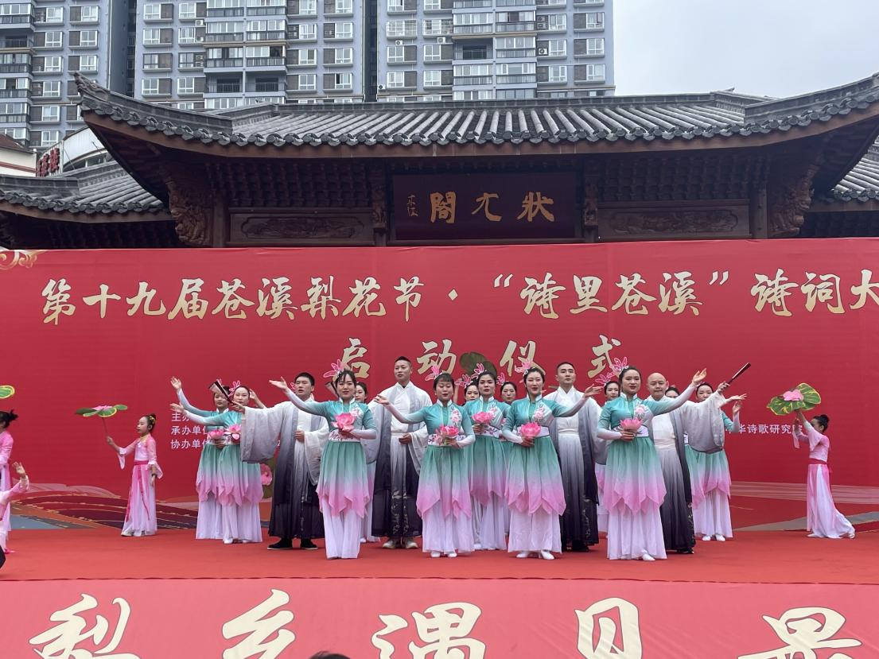
启动仪式上，苍溪县委常委、宣传部部长、县总工会主席谢龙飞致辞并宣布活动启动。学生方阵你方“吟”罢我登场的诵诗比赛为此次诗词大会拉开序幕，诗词吟诵《雅诗乐韵》、音诗舞表演《爱莲说》、朗诵《蜀道难》、诗词诵读唱演《诗润童年 逐梦经典》节目轮番上演，吸引了众多观众现场聆听。同时，还特邀李雅馨老师现场与观众互动。
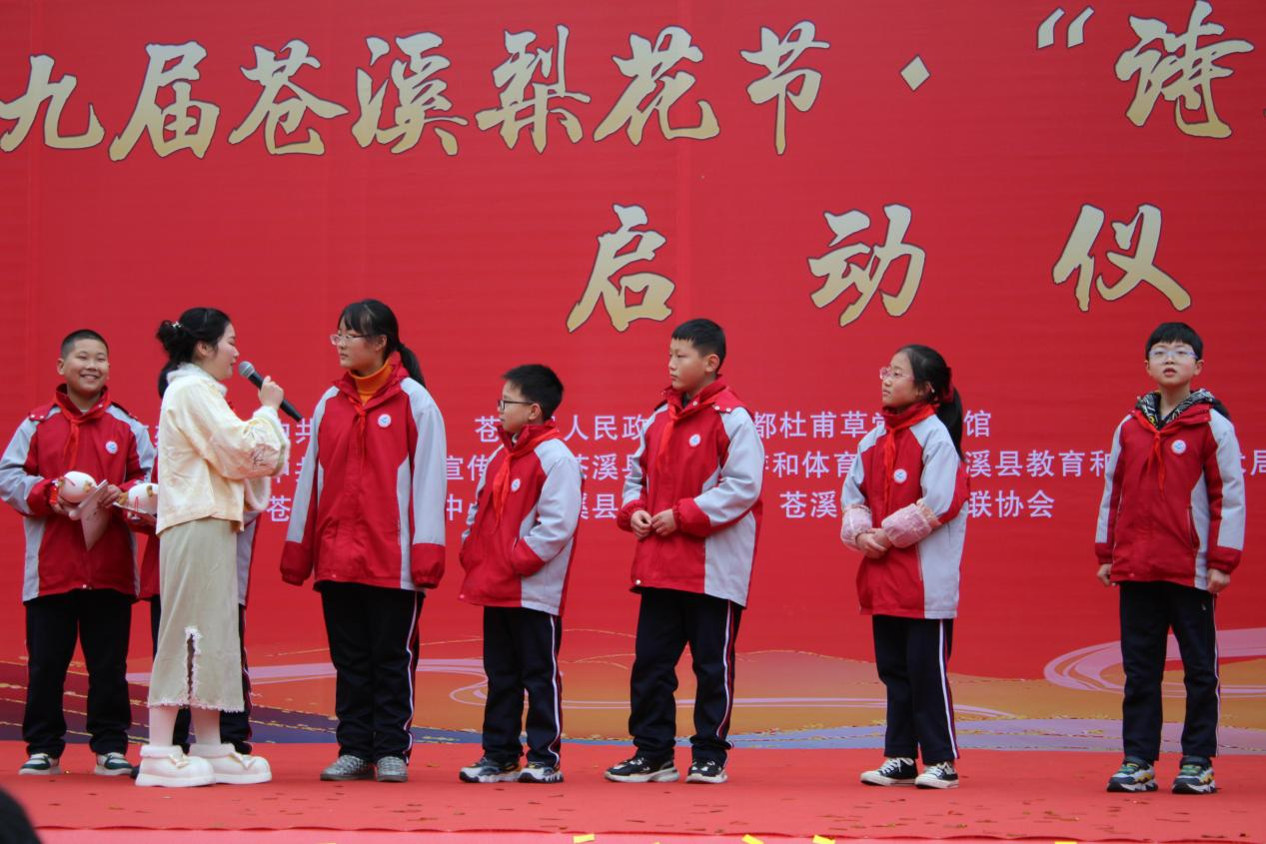
“通过这次表演，我爱上了诗词，我以后一定要学好诗词，多读诗词。”学生杨智成说道。
笔墨寄心意，诗歌抒真情。近年来，苍溪县积极开展多元化的诗词文化活动，通过打造“诗里苍溪”本土文化品牌，引导学生深入探索诗词的美妙，感受诗词的魅力，体验诗词的乐趣，进一步扩大诗词文化的影响力和传播力，推动中华优秀传统文化的传承与发展。
“熟读唐诗300首，不会作诗也会吟，希望通过本次苍溪诗词大会，让更多的朋友读好诗、爱读诗。”苍溪实验中学 高中语文老师李雅馨说。（赵宁 莫正楠）

